DOSL HUB 展示会ドキュメント管理システム
出展社向け 操作マニュアル
提出書類のアップロード手順のご案内（所要時間：約3分）

1. DOSL HUBとは
DOSL HUBは、展示会の提出書類（電気申込・弁当注文・ブース設営図面など）をWebでかんたんに提出できるシステムです。今までお使いの申込書のファイルをそのままアップロードするだけで提出が完了します。書式の書き直しは必要ありません。
- パソコン・スマートフォンのどちらからでも使えます
- 紙の書類は、スマートフォンのカメラで撮影してそのまま提出できます
- 提出した書類の状況（受付済み・確認済みなど）がいつでも確認できます

2. ログイン
- インターネットブラウザ（Safari・Chromeなど）で次のURLを開きます。
https://34-168-97-181.sslip.io/login.html
- 主催事務局から届いたメールアドレスとパスワードを入力し、「ログイン」を押します。
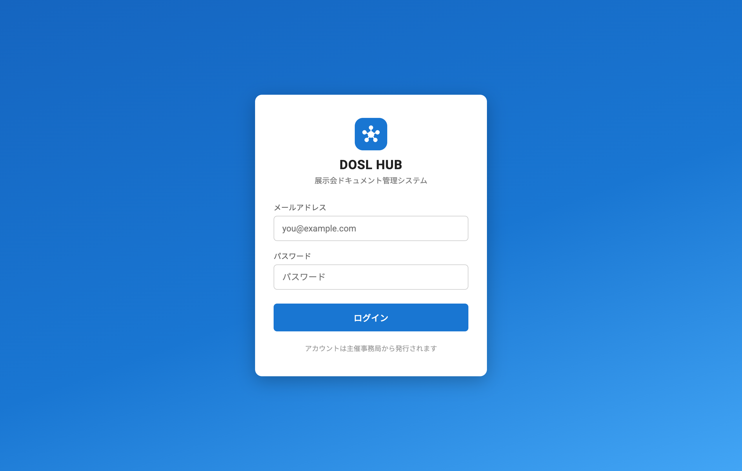
ログイン情報が分からない場合は、主催事務局までお問い合わせください。

3. 書類を提出する（3ステップ）

STEP 1 ファイルを選ぶ
- 「ファイルを選択」を押してファイルを選ぶか、点線の枠にファイルをドラッグ＆ドロップします。
- 紙の書類は「カメラで撮影」を押すと、スマートフォンのカメラで撮影してそのまま提出できます。
- ファイルが追加されたことを確認し、「次へ」を押します。
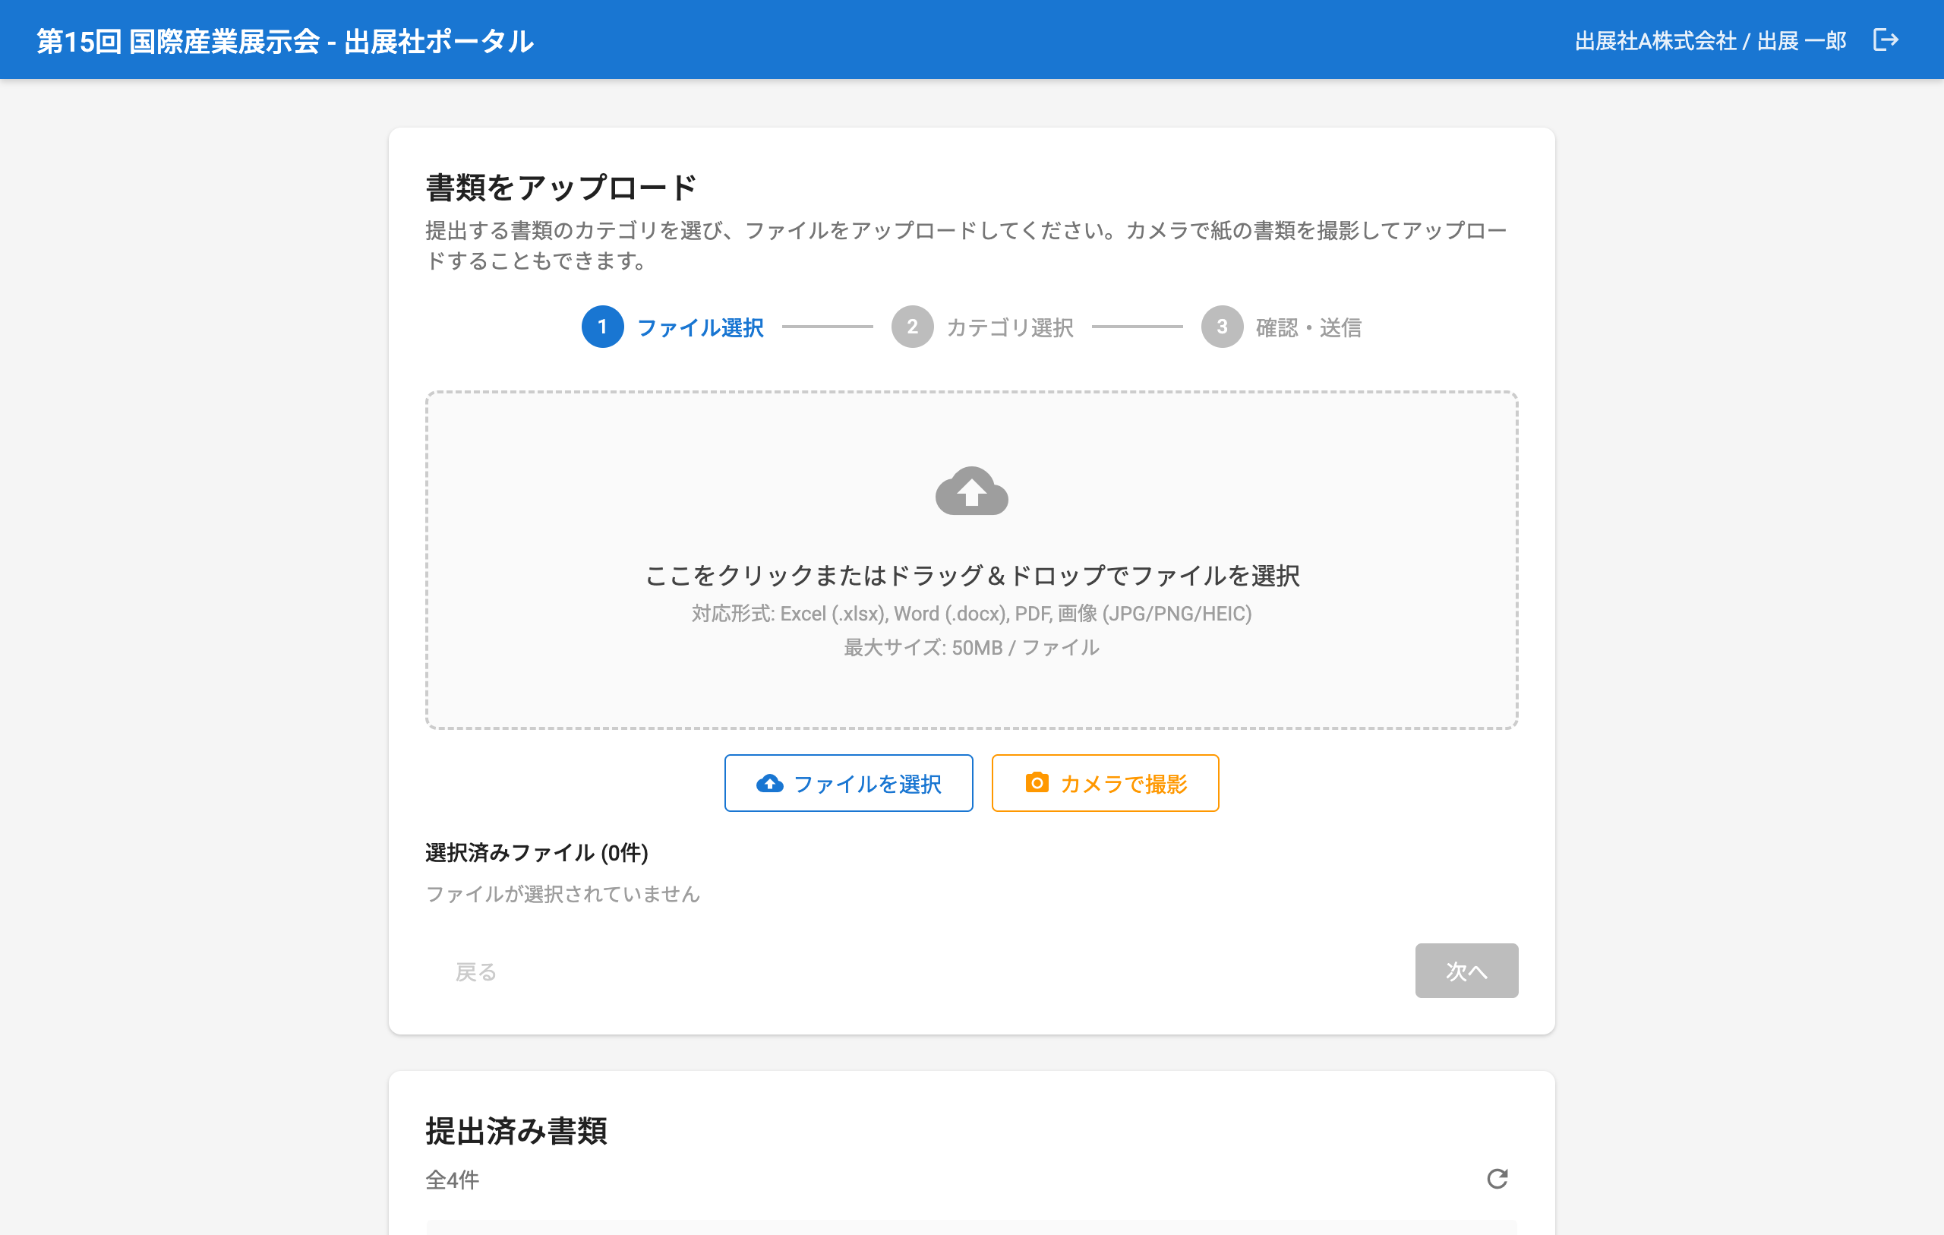
- 対応形式：Excel（.xlsx）・Word（.docx）・PDF・写真（JPG／PNG／HEIC）
- 1ファイルの上限は50MBです。複数ファイルをまとめて選ぶこともできます（最大20ファイル）

STEP 2 カテゴリを選ぶ
- 提出する書類の種類（カテゴリ）を1つ選び、「次へ」を押します。
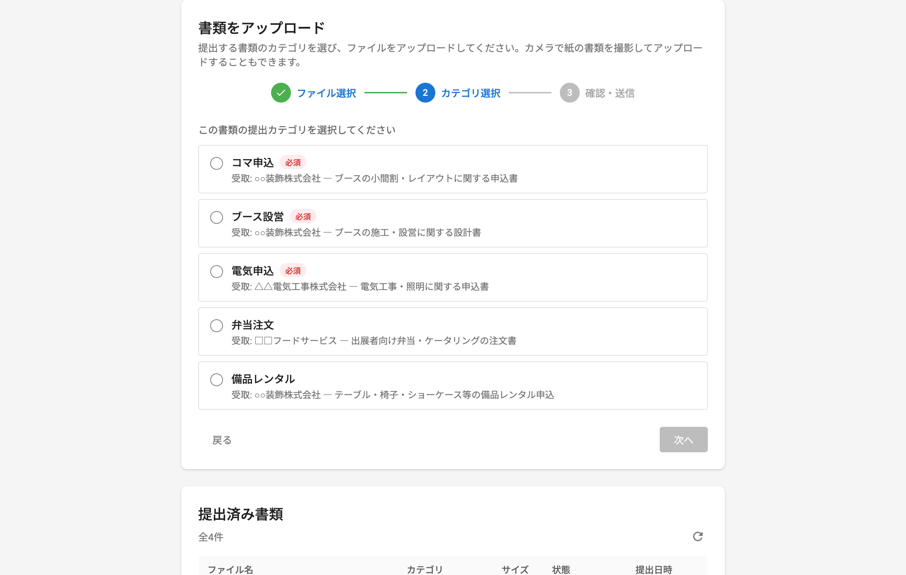
「必須」マークのカテゴリは、全出展社に提出をお願いしている書類です。

STEP 3 確認して送信
- ファイルとカテゴリに間違いがないか確認し、「送信する」を押します。
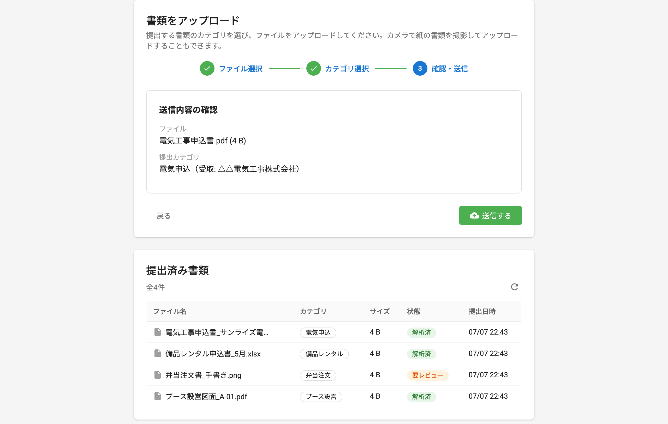
送信が完了すると「アップロード完了」と表示され、AIが自動で内容の読み取りを開始します。これで提出は完了です。

4. 提出した書類の状況を確認する
画面下の「提出済み書類」に、提出したファイルの一覧と現在の状態が表示されます。
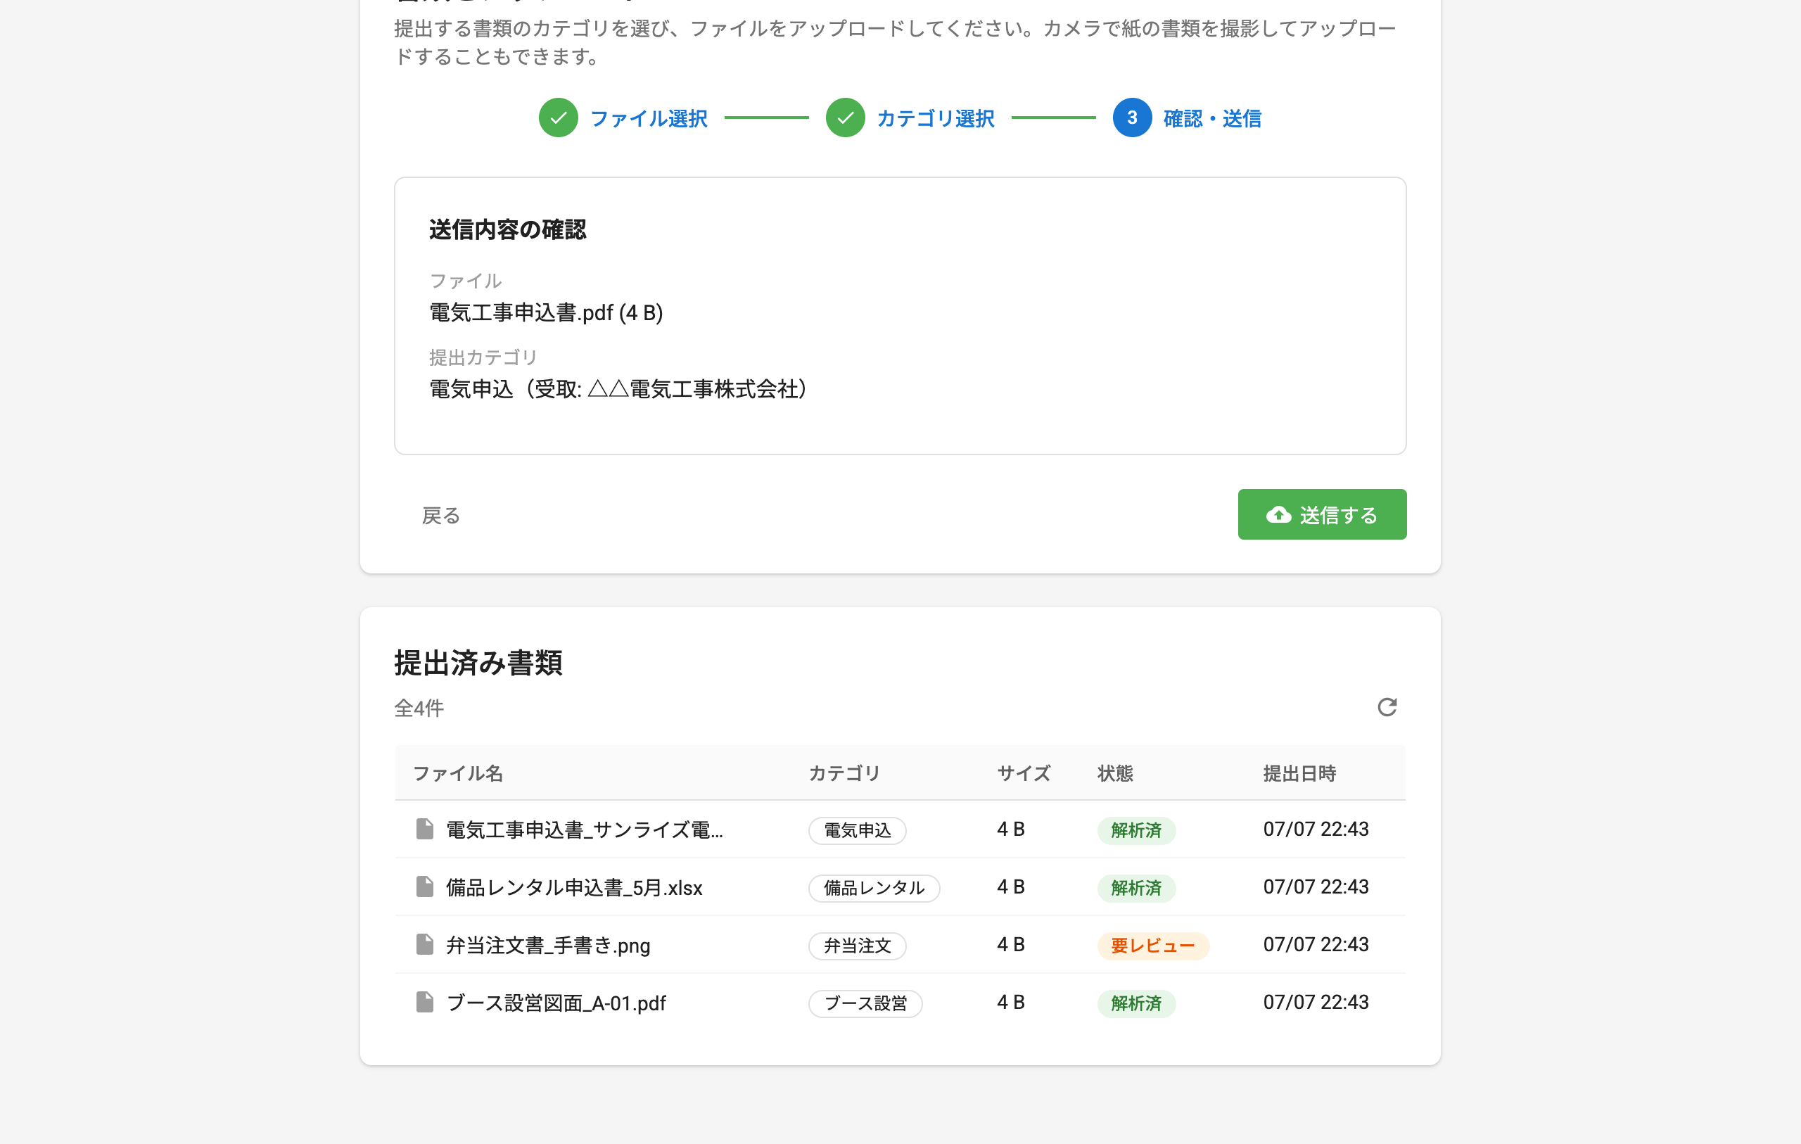
状態 | 意味 | 対応
受信済 | 書類を受け付けました | そのままお待ちください
AI解析中 | AIが内容を読み取り中です（通常1分以内） | そのままお待ちください
解析済 | 読み取りが完了し、事務局の確認待ちです | 対応不要です
要レビュー | 事務局が内容を確認中です | 対応不要です（連絡があれば対応）
確認済 | 内容が確定しました | 提出完了です
差し戻し | 内容に不備があり差し戻されました | 事務局の連絡に沿って再提出してください

5. 送信できなかったとき
送信できなかったファイルは、選択済みファイルの一覧に赤字で理由が表示されます。
- 「対応していないファイル形式です」→ Excel・Word・PDF・写真のいずれかで提出してください
- 「ファイルサイズが50MBを超えています」→ ファイルを分けるか、写真の場合は撮り直してください
- 赤字のファイルは「×」で削除するか、正しいファイルに差し替えてもう一度送信してください

6. 複数の展示会に出展している場合
複数の展示会に出展している場合は、画面上部（青いバー）の展示会名を押すと切り替えられます。書類は展示会ごとに提出してください。

7. 困ったときは
- パスワードを忘れた → 主催事務局へご連絡ください（再発行します）
- 提出する書類を間違えた → 主催事務局へご連絡ください
- その他のお問い合わせ → 主催事務局の担当窓口までお願いします

